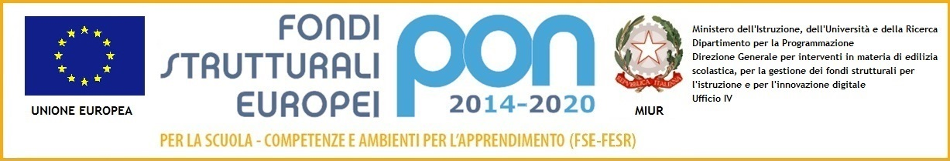

**ISTITUTO COMPRENSIVO STATALE “L.FIBONACCI”**

**SCUOLA INFANZIA, PRIMARIA E SECONDARIA DI PRIMO GRADO**

Via Mario Lalli 4 - 56127- Pisa • Tel. 050 580 700 • FAX 050 313 642 7 • cod. fiscale 800 055 705 04

Pisa, 10 novembre 2016

Consigli di classe del mese di NOVEMBRE

|  |  |  |  |  |  |
| --- | --- | --- | --- | --- | --- |
| martedì | 22 | 15.00-16.30 | 1A | 1As | 1F |
|  |  | 16.30-18.00 | 3A | 2As | 2F |
|  |  | 18.00-19.30 | 2A | 3As | 3F |
| mercoledì | 23 | 15.00-16.30 | 3B | 1D | 1Cs |
|  |  | 16.30-18.00 | 2B | 3D | 2Cs |
|  |  | 18.00-19.30 | 1B | 2D | 3Cs |
| giovedì | 24 | 15.00-16.30 | 1C | 1E |  |
|  |  | 16.30-18.00 | 3C | 2E |  |
|  |  | 18.00-19.30 | 2C | 3E |  |
| venerdì | 25 | 15.00-16.30 | 2G | 1Bs |  |
|  |  | 16.30-18.00 | 3G | 2Bs |  |
|  |  | 18.00-19.30 |  | 3Bs |  |

Il Dirigente Scolastico

Prof.ssa Adriana Piccigallo